Конспект урока по физике.
Тема «Плавание тел». 7 класс.

Белоусова Галина Викторовна, учитель физики
МОБУ «Новосергеивская СОШ № 3»
Новосергиевского района Оренбургской области

Цели урока:

Образовательная: изучение и первичное осознание условий плавания тела
Развивающая: научить учащихся применять знания в новой ситуации, проводить эксперименты; развивать умения объяснять окружающие явления; развивать коммуникативные умения
Воспитательная: развивать уважение к истории своей страны, воспитывать умение слушать мнения других, считаться с ними, умение доказательно отстаивать свои мнения

Задачи урока:
- Закрепить навык решения качественных задач по теме «Архимедова сила»
- Учить объяснять причину плавания тел, приводить примеры различного поведения тел в жидкостях, объяснять причину данного явления
- Формировать навык разрешения проблемных ситуаций, требующих решения в ситуации неопределённости
- Учить проводить эксперименты в группах, анализировать полученный результат, делать выводы
- Учить работать с текстом, извлекать из него информацию;
- Учить обобщать и систематизировать полученную информацию;
- Учить анализировать и использовать жизненный опыт и выбирать информацию для применения её в жизни;
Тип урока: урок получения и систематизации новых знаний

Оборудование: По количеству групп (6 компьютеров), в которых имеются сформированные папки для работы групп, компьютер на рабочем месте учителя, проектор, физическое оборудование и материалы для экспериментов в группах и фронтальных демонстраций

Ход урока
I.Организация начала урока
1.Приветствие класса.
- Я очень рада вновь видеть вас. Как ваше настроение? Хорошее? У меня тоже очень хорошее настроение. За окном светит яркое весеннее солнце, совсем скоро будет таять снег и по дорогам побегут звонкие ручьи, и, конечно, мальчишки будут запускать свои маленькие кораблики в путешествие.
Опять весна-волшебница в гости к нам пришла,
Новые забавы детям принесла.
Шлёпают по лужам довольные мальчишки,
Забросить бы подальше тетрадки им и книжки.
Бумажные корабли ждут их, погляди!
Серьёзные препятствия будут впереди.
Кораблики бумажные вниз к реке помчатся,
Довольные мальчишки за ними будут гнаться.
Чей кораблик с течением справляется,
Чей самый быстрый, чей не потопляется.
Ох, горе-капитаны, вас хоть выжимай,
Мамы ваши молятся: «Скорей бы тёплый май!»
Кораблики умчатся в стремительную даль,
И детства уходящего очень будет жаль.

II. Целеполагание
- Ребята, а вы запускали кораблики в плавание по весенним ручейкам? Конечно, запускали! А может быть, кто-то из вас даже мечтал стать моряком или конструктором кораблей? А может, кто-то пробовал сам мастерить корабли? А возникли ли у вас какие-нибудь трудности при этом? (ответы детей)
- Конечно, наверное, возникали, как и у ребят из кейса, который я предлагаю вам обсудить. Чтоб работать вам было интересно, мы разобьёмся на группы по 4 человека.
Кейс
Весна. С крыш домов падали весёлые крупные капли. Вот-вот по дорогам побегут звонкие ручьи. Макс и Ванька смотрели в окно и планировали, как они уже совсем скоро будут запускать кораблики по лужам.
- Макс, а ты уже приготовил кораблики?
- Да что их готовить? Бумага всегда под рукой, можно наделать сколько угодно!
- Нет, я так не люблю! Бумажные корабли очень быстро размокают и приходят в негодность. Хочется сделать, пусть один, но такой, чтоб был, как настоящий! Вот из чего бы лучше сделать? Наверное, попрошу у папы небольшие деревянные брусочки и сделаю себе деревянный кораблик.
- Ну, если хочешь, чтоб как настоящий, нужно, чтоб он был металлический!
- Да ты что! Думай, что говоришь! Металлический кораблик тут же потонет, как гвоздь! Я даже пробовал запустить металлический кораблик, купленный в магазине! Потонул! А, может быть из пенопласта лучше вырезать? Он мягче дерева, вырезать легче будет, и уж точно не потонет.
- Смешно слушать тебя! Говоришь о корабликах, похожих на настоящие, а сам хочешь, чтоб полегче было! Пусть твой магазинный кораблик и потонул, но ведь настоящие корабли не тонут. Давай лучше найдём в интернете советы по изготовлению самодельных кораблей и попробуем сделать сами, ведь время у нас ещё есть!
Вопросы к кейсу.
1.Как ты думаешь, кто из ребят прав? Ты поддержал бы чью- то точку зрения или нет? Почему?
2.Из какого материала ты бы сделал свой кораблик? Почему?
3. Знаешь ли ты, почему не тонут настоящие корабли?
Обсуждение в группах
- Ребята? Чья группа хочет, поделиться своей точкой зрения?(представители групп по желанию представляют свою точку зрения, отвечая на вопросы кейса)
- Молодцы! Я ценю ваши мнения? А какие вопросы у вас появились после обсуждения этого кейса, или вы знаете ответы на все вопросы? (ответы детей)
- Конечно, вопросы есть!
- А, теперь, я хочу ещё больше вас заинтриговать! Я приготовила для вас два опыта, посмотрите их и подумайте, как их можно объяснить?
1опыт с водой и варёным яйцом, которое тонет в ней, а в другом стакане с водой – нет, а в третьем – плавает внутри жидкости в безразличном состоянии. (Ребята пытаются объяснить, замечают, что вода во втором и третьем стакане очень мутная, предполагают, что она солёная, рассказывают об уникальном солёном озере «Развал» в Соль-Илецке).
2 опыт с корабликом из набора по гидростатике, который может плавать и тонуть, после того, как вода заходит во внутренний отсек, а затем опять всплывать, после вытеснения воды струёй воздуха.( Ребята пытаются объяснить опыт, выдвигая различные гипотезы. Учитель слушает их, даёт возможность поспорить, но сам не говорит, кто прав, а кто нет! Обращает внимание, что этот кораблик похож на подводную лодку, которая может всплывать и уходить под воду)
- Ребята, а скажите, хочется узнать кто из вас прав? Хочется поучить ответы на вопросы возникшие у вас? Конечно, хочется! Так давайте поставим цели для себя на этот урок!
Ребята предлагают. Например: узнать, почему одни тела тонут, а другие нет? Отчего это зависит? Узнать, почему не тонут корабли? Почему подводная лодка может всплывать на поверхность и уходить под воду? Почему люди не тонут в Соль-Илецке и др)
Вы молодцы, ребята! Именно эти цели мы и поставим на сегодняшний урок. Я конечно бы и сама попробовала ответить на ваши вопросы, но ведь гораздо интересней найти ответы самим, а чтобы вас заинтриговать ещё больше, посмотрите, у меня на столе есть чёрный ящик и что находится в нем, вы узнаете в конце урока. Удачи вам на сегодняшний урок!

III. Создание условий для осознанного изучения нового материала
Итак, ребята, мы поставили для себя сегодня интересную и важную цель урока, но чтобы достичь её нам придётся потрудиться, а так же использовать ваш уже полученный опыт и знания. На сегодняшний урок вы пришли с определённым багажом знаний. Давайте освежим ваши знания необходимые нам на уроке.
- Расскажите, как вы готовились к сегодняшнему уроку физики? Что повторили, прорешали, сделали? (ответы детей)
- А может быть, вы узнали что-то новое, то о чём мы не проговорили на прошлом уроке, но вы узнали сами, готовясь к уроку?(ответы детей)
- Молодцы! Я вижу, что вы хорошо готовились к уроку, много поработали. Так давайте поделимся багажом ваших знаний друг с другом.
Я предлагаю вам ответить на несколько вопросов, они сгруппированы по уровню сложности. Ваша задача выбрать себе вопрос соответствующего уровня сложности, подумать и поделиться своим обоснованным решением с другими ребятами. Каждый может не только сам ответить, но и попросить помощи в решении у других ребят в вашей группе, если вас вопрос заинтересовал, но вы не знаете, как на него ответить.
Вопросы.
1 уровень
- В какой воде и почему легче плавать: морской или речной?
- Первоклассник и десятиклассник нырнули в воду. Кого вода выталкивает сильнее? Почему?
- Почему камень в воде легче поднимать, чем в воздухе?
- Яйцо тонет в пресной воде, но плавает в соленой. Почему?
- Как зависит Архимедова сила от объема тела?
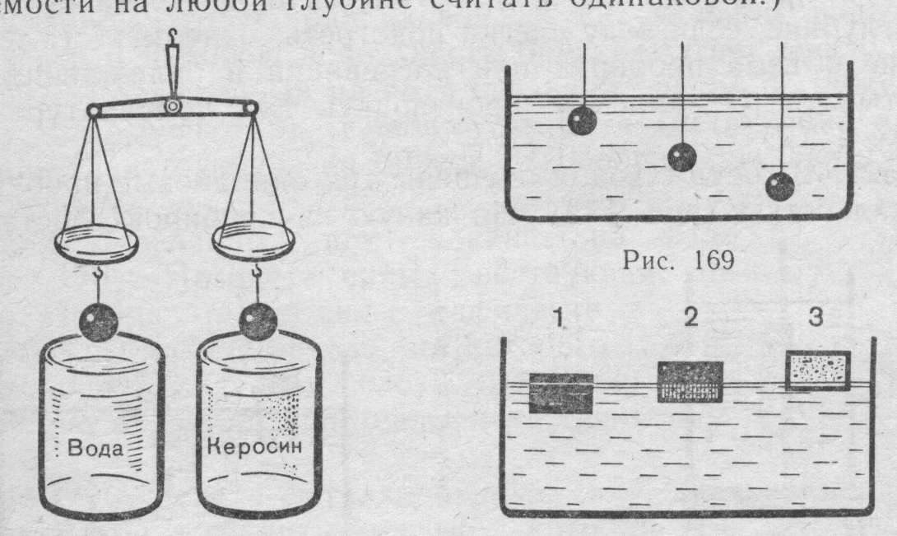
2 уровень
6. К чашкам весов подвешены два одинаковых железных шарика (рис. 1). Нарушится ли равновесие, если шарики опустить в жидкости?

- В сосуд погружены три железных шарика равных объемов (рис. 2). Одинаковы ли силы, выталкивающие шарики? (Плотность жидкости считать одинаковой)

- В сосуде с водой (при комнатной температуре) плавает пробирка (рис. 3). Останется ли пробирка на такой же глубине, если воду слегка подогреть (охладить)?
- В воду опустили две одинаковые бутылки: одну пустую, а другую с водой. Равны ли по модулю архимедовы силы, действующие на них?
3уровень
- Кусок мрамора весит столько, сколько весит медная гиря. Какое из этих тел легче удержать в воде?
- Почему выталкивающая сила, действующая на одно и то же тело, в газах во много раз меньше, чем в жидкостях?
5-6 учеников отвечают на вопросы, выбранные по своему желанию, и представляют свои аргументы при пояснении ответа на данный вопрос. При необходимости, можно поспорить с отвечающим учеником. Учитель тоже может предложить свой аргументированный ответ, в том случае, если ответ ребёнка неверный, и никто из ребят не хочет вступить в дискуссию с отвечающим.
Молодцы ребята. Вы готовы к решению поставленных целей. Вперёд к поиску новых знаний!

IV.Организация и самоорганизация экспериментальной работы на уроке для усвоения нового материала. Организация обратной связи.
Итак, для начала мы выполним исследования. С этого момента наш класс превращается в исследовательский институт. Каждая группа - это исследовательская команда, которой предстоит провести исследование важного вопроса. Объединив результаты исследования всех команд, сотрудники института сообща, возможно, сделают важное открытие в области физики.
Задание для 1 команды
Проведите наблюдение: какие из предложенных тел тонут, а какие плавают в воде. Найдите в таблице учебника соответствующие плотности и сравните их с плотностью воды. Результаты оформить в виде таблицы или кластера.
Оборудование: сосуд с водой и набор тел: стальной гвоздь, кусочки свинца, алюминия, оргстекло, пенопласт, пробка, парафин.
Задание для 2 команды
Сравнить глубину погружения в воде деревянного и пенопластового кубика одинакового объема. Выяснить, отличается ли глубина погружения деревянного кубика в жидкости разной плотности. Результат опыта представить на рисунке. Изобразите силы, действующие на плавающее тело.
Оборудование: два сосуда (с водой и маслом), деревянный и пенопластовый брусок.
Задание для 3 команды
Сравнить архимедову силу, действующую на каждую из пробирок, с силой тяжести каждой пробирки; сделать вывод на основании результата опыта. Изобразить силы, действующие на пробирку в первом и во втором случае.
Оборудование: мензурка, динамометр, 2 пробирки с песком (пробирки должны плавать в воде, погрузившись на разную глубину).
Задание для 4 команды
Добиться, чтобы кусок пластилина в воде плавал. Сделайте рисунок, изобразив все силы, действующие на пластилин, тонущий и плавающий.
Оборудование: сосуд с водой, кусок пластилина.
Задание для 5 команды
Что произойдет с деревянным цилиндром, если его погрузить пальцем полностью в воду, налитую в стакан, а затем быстро отпустить? Проделайте эксперимент. Ответьте на вопрос: почему наблюдается такая картина? Сделайте рисунок, расставив все силы, действующие на цилиндр
Оборудование: стакан с водой, деревянный цилиндр.
Задание для 6 команды
Налейте в один стакан сначала воду, а потом подсолнечное масло, пронаблюдайте, как расположатся жидкости друг относительно друга. Изобразите полученный результат на рисунке, объясните получившийся результат, сравнив плотности жидкостей по таблице в учебнике.
Оборудование: стакан с водой, стакан с маслом, пустой стакан.
Команды выполняют задания, самостоятельно распределяя роли внутри команды.
- Экспериментально-исследовательская работа команд закончилась. Подведём итоги. Объявляем пресс-конференцию для сотрудников нашего научно-исследовательского института. (в ходе мини конференции составляется блок-схема «Плавание тел»)
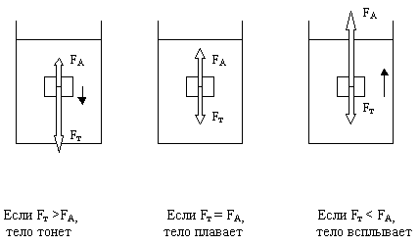
Проговорите выводы, которые следуют из проведённых экспериментов и обобщённых презентаций результатов работ команд. (ребята по желанию делают выводы)
Выводы:
- Тело тонет, если сила тяжести больше силы Архимеда ( F_{т} >F_{А})
- Тело плавает, если сила тяжести равна силе Архимеда ( F_{т} =F_{А})
- Тело всплывает, если сила тяжести меньше силы Архимеда ( F_{т} < F_{А})
Молодцы! Предоставим слово теоретикам! Каждый уважающий себя институт физики, конечно же, имеет кафедру теории физики. Но теоретикам будет трудно, и мы все вместе попробуем помочь им.
Приглашается теоретики (сильные ученики) и работают с формулами.
Какие выводы можно сделать исходя из теоретических исследований?
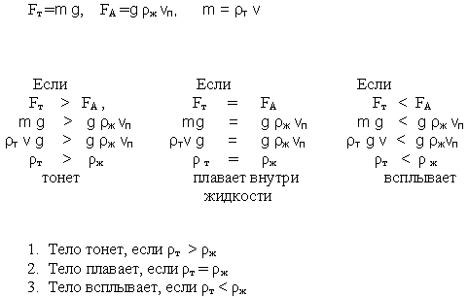
Выводы:
- Тело тонет, если плотность тела больше плотности жидкости
- Тело плавает, если плотность тела равна плотности жидкости
- Тело всплывает, если плотность тела меньше плотности жидкости
Молодцы ребята! Пусть открытие, которое мы с вами сделали сегодня на уроке, было давно открыто и изучено, но всё же именно для нас, это было - открытие, сделать которое мы смогли благодаря слаженной работе в команде, знаниям, которые были у нас и желанию узнать что-то новое!

V.Закрепление полученных результатов, их коррекция.
- Фронтальная работа с учебником по таблице плотностей различных тел по вопросам.
– Какие вещества (лед, стеарин, воск, резина, кирпич) будут всплывать в воде, молоке, ртути?
– Пользуясь таблицей, определите, какие металлы тонут в ртути? (осмий, иридий, платина, золото)
– Какие вещества будут всплывать в керосине? (пробка, сосна, дуб)
- Какое твёрдое вещество сможет находиться в безразличном состоянии в какой-либо жидкости
2. Качественные задачи.( Решаются методом мозгового штурма)
1. В сосуд, содержащий воду, ртуть и керосин, поместили стальной, пробковый и парафиновый бруски. Укажите, где какая жидкость и где какой брусок? (слайд)

- Как пробирку наполнить керосином, не наклоняя сосуда А? Можно пользоваться всеми предметами, которые изображены на рисунке. (слайд)
- На весах уравновешены 1)алюминиевый и свинцовый цилиндры, опущенные в воду;2) человек с воздушным шариком. Нарушится ли равновесие весов и как, если 1)цилиндры вынули из воды; 2) если человек надул шарик? (слайд)

VI.Анализ возможности применения, полученных знаний в жизни человека и в технике.
1.Эвристическая беседа.
- Очень много из того, что мы сегодня узнали на уроке, успешно применяется в технике. Рассмотрим некоторые возможности применения знаний.
- А как вы, ребята, поняли, почему тяжёлые корабли могут плавать в воде и не тонут? (учитель работает с классом, слушает и комментирует ответы учеников, а сам демонстрирует опыт по превращению тонущего свёрнутого листа фольги в кораблик, который не тонет, да ещё может перевозить груз и пассажиров (н-р: игрушечный человечек из «Киндер-сюрприза»)
- А что вы знаете о воздухоплавании? Почему в воздух могут подняться воздушные шары, стратостаты? Какие конструкторские предложения есть у вас, для того, чтобы шар поднялся в воздух? Какой газ должен быть внутри шара? (учитель работает с классом, слушает и комментирует ответы, а сам отправляет в полёт на шарике, накаченном гелием игрушечного медвежонка)?
- А почему человеку, решившему искупаться в море, реке или озере тоже неплохо было бы знать тему «Плавание тел»?(ученики отвечают используя свой жизненный опыт и зная, что плотность человеческого тела примерно 1030кг/м³.)
- Можно ли подсмотреть примеры применения законов плавания тел в природе?(ученики рассказывают то, что знают о плавании рыб)
Молодцы ребята, вы многое уже знаете о плавании тел в жидкости и газе, но в рамках одного урока, я вам всё не смогу рассказать об этом удивительном и интересном явлении. А вот вы сами, придя сегодня домой, а может быть, на выходных или каникулах, сможете самостоятельно найти много интересных сведений по этой теме из жизни растений и животных, а так же, применения законов плавания тел в технике.

VII. Заключительная часть урока
1 Смысловой итог урока.
- Ребята, вы прекрасно сегодня поработали на уроке, а теперь необходимо подвести итог урока. Что нового вы узнали на уроке. (Ребята рассказывают, а на слайде появляется итоговая таблица)
Условия плавания тел
Поведение тела | Соотношения между силами |  | Соотношения между плотностями
Поведение тела | Словесная запись | F_{T} ? F_{A} | Словесная запись | ρ_{Т} ? ρ_{ж}
Тело тонет,  если... | Сила тяжести больше архимедовой силы. | F_{T} > F_{A} | Плотность тела больше плотности жидкости | ρ_{Т} > ρ_{ж}
Тело плавает, если... | Сила тяжести меньше архимедовой силы. | F_{T} < F_{A} | Плотность тела меньше плотности жидкости | ρ_{Т} < ρ_{ж}
Тело находится в равновесии в любом месте жидкости, если... | Сила тяжести равна архимедовой силе. | F_{T} = F_{A} | Плотность тела равна плотности жидкости | ρ_{Т} = ρ_{ж}
2. Рефлексивный итог урока
- Какая информация была, на ваш взгляд, полезной для вас?( ответ ученики могут сформулировать сами, но, на всякий случай, на слайде ость опора:
- Сегодня на уроке мне было_________
- Работать в группах было ______________
- Мне понравилось, что_________________
3. Оценочная деятельность (самоанализ и взаимоанализ)
Я прошу каждого в группе выставить оценки за урок каждому члену своей группы, в том числе и себе. Каждую оценку необходимо кратко аргументировать. Например: Орлов Ваня – «5» выдвигал много правильных гипотез, был внимателен к ребятам всей группы.
Сдайте свои листочки для проведения итоговой оценочной деятельности.

VIII. Рефлексия. Задание на дом.
- Ребята, вы здорово поработали. Если настроение у вас хорошее улыбнитесь мне и помашите рукой.
- А вы не забыли о нашем чёрном ящике? Как вы думаете, что в нём?
- Правильно! Это кораблик, который с любовью и находчивостью сделал Сёмин Константин! Ребята, не бойтесь пробовать свои силы, идите вперёд к знаниям, к выбору своего жизненного пути!
- И конечно, чтоб вши знания были прочными вам необходимо выполнить домашнее задание. Выберите тот, вариант задания, который для вас покажется посильным и интересным.
1 вариант - параграф 50 учить, анализировать, отвечать на вопросы, пар.51, 52 проанализировать, упр. 27(1)
2 вариант - параграф 50 учить, анализировать, отвечать на вопросы, пар.51, 52 проанализировать, составить по ним краткий опорный конспект, упр.26
3 вариант - параграф 50 учить, анализировать, отвечать на вопросы, найти материал о современном кораблестроительстве и воздухоплавании, упр. 26
- Урок окончен! Спасибо вам за хорошую работу!

